2018年福建省家政服务业职业技能竞赛
家政服务员项目技术文件
一、竞赛项目及标准
（一）竞赛项目
家政服务员
（二）竞赛标准
本次竞赛依据国家职业技能标准，注重基本技能，体现
现代生活理念与技术的应用，结合家庭服务实际，考核职业
综合能力，并对技能人才培养起到示范指导作用。
本次竞赛统一组织命题，采用理论考试与技能操作相结
合的形式进行。理论知识采用笔试方法，试题由省职业技能
鉴定指导中心从国家题库中抽取，技能操作采取现场操作、
评委现场评分的方法进行，试题由竞赛组委会根据国家职业
标准组织专家制定。
（三）成绩计算
个人和团体名次分别以相应的总分从高到低进行排序。
选手总成绩计算方法为：个人总成绩=理论成绩×30%+技能
成绩×70%。按照各参赛队所有参赛队员个人总成绩之和，
确定团体奖的名次。
二、竞赛规则
（一）选手须知
1.参赛选手必须持本人身份证并携（佩）戴组委会签发
的参赛证入场参加比赛。

2.参赛选手必须按照比赛时间，提前15分钟检录进入
赛场。并按照抽签的编号位参加比赛。迟到30分钟者按自
动弃权处理。离开赛场后不得在赛场周围高声谈论、逗留。
3.参赛选手应严格遵守竞赛规则。
（二）赛场规则
1.赛务人员必须统一佩戴由组委会签发的胸卡（参赛
证），着装整齐。
2.赛场设有巡视员、监督员、赛项执行员和赛场配备的
工作人员。
三、裁判组织
由大赛组委会成立裁判组，共8名组成，负责竞赛执裁、
评分和竞赛成绩汇总、审核等，各赛项取平均值计分。
四、申诉与仲裁
（一）为保证比赛顺利进行，保证比赛结果公平公正，
组委会专家组负责受理竞赛中出现的所有实名书面申诉并
进行仲裁。
（二）参赛选手对不符合竞赛规定的设备，有失公正的
评审、计分，以及对工作人员的违规行为等，均可提出书面
申诉。
（三）申诉必须由领队在规定时限内、用书面形式向大
赛仲裁组提出。仲裁组要认真负责地受理选手申诉，并将处
理意见尽快反馈当事人。
（四）仲裁组的裁决为最终裁决，参赛选手不得因申诉
或对处理意见不服而停止竞赛，否则视弃权处理。

五、竞赛内容、形式、时间和成绩计算
（一）理论知识竞赛
1.竞赛时间
竞赛时间为90分钟。
2．命题方式
由国家题库抽取。
（二）技能竞赛
1.竞赛时间
竞赛时间为80分钟。
2．命题内容
包括“制作家庭餐”、“熨烫衣物”、“保洁家居”、
“美化家居”等内容。
六、评分标准
1）评分办法
参照国家职业技能标准家政服务员技能操作要求，依据
选手完成操作任务的情况，按照考核标准进行评分。每项以
100分计算总分,乘以权重,最后计算总成绩。
总成绩表
最后
序号
试题名称
配分
得分
权重
备注
得分
1
2
制作家庭餐
100
100
30%
20%
熨烫衣物
保洁家居
美化家居
3
4
100
100
20%
30%
合
计
100%
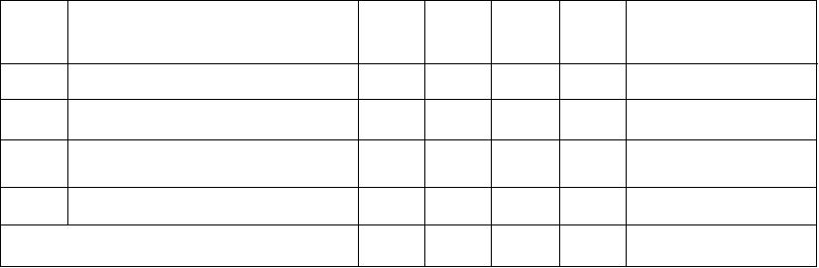

1、制作家庭餐
序
考核内容
号
评分标准
配分
12
1-1穿戴好工作服
1-2正确选用烹饪器具
1
2
3
工作准备
食材准备
操作程序
1-3清洗餐具、锅具、锅铲等
1-4消毒餐具
2-1食材清洗干净
2-2刀工规范
12
50
2-3预处理食材方法正确
2-4食材无浪费
3-1烹饪方法正确
3-2调味恰当
3-3火候得当，食材完整无破损、焦糊
3-4装盘造型美观、洁净
工作结束后，将工作台、水槽、炉台、器具、设备及工作区环
境清理干净
4
5
清洁善后
注意事项
10
16
5-1操作过程注意食品卫生
5-2操作过程注意灶具安全
5-3不可超时
若考生发生下列情况之一，则应及时终止其考试，考生该试题
成绩记为零分。①油锅起火。②成品严重焦糊。
6
否定项
合计
100
2、熨烫衣物
序
考核内容
号
评分标准
配分
1-1准备熨烫工具
1-2正确鉴别衣物的质地、熨烫标识
1-3熨斗接通电源，依据衣物质地设定熨斗温度和蒸汽量
1-4依据程序逐一进行熨烫
1
操作程序
60
1-5衣物熨烫平整，无污渍、水渍
1-6收藏前处理正确
1-7工作结束后进行清洁、整理、归位



1-1根据面料情况正确使用水垫布
1-2注意电器的安全操作
2
3
注意事项
40
1-3在规定时间内完成熨烫任务
若考生发生下列情况之一，则应及时终止其考试，考生该试题
成绩记为零分。①衣物被烫黄了②衣物被烫煳了
否定项
合计
100
3、保洁家居
序号
考核内容
评分标准
配分
16
1-1穿戴好工作服
1
准备用物
1-2选用正确的工具、清洁剂
2-1判断家居物品材质
2-2判断污渍类型
2-3阅读保洁用品使用说明
2-4家居物品表面清洁
2-5家居物品深层清洁
2-6工具、清洁剂使用方法正确
2-7清洁步骤正确
2
操作程序
60
2-8处理周边环境
3-1清洁整理拖把、抺布，水桶未留污秽
3-2点收归位依序排放
3
4
5
用具归位
注意事项
12
12
3-3垃圾带走
4-1操作过程更换净水
4-2按规定时间完成操作
若考生发生下列情况之一，则应及时终止其考试，考生该
试题成绩记为零分。○1未清理抹布/拖把，一擦/拖到底○2家
具物品损坏
否定项
合计
100
4、美化家居_插花



序
号
考核内容
操作程序
评分标准
配分
1-1确定插花摆放的场所
1-2确定插花立意
1-3花卉和花器选择恰当
1-4花卉剪切、插制手法正确
1
1-5插花方式、插花类型和插花造型明确
1-6插好的花卉成品符合插花的基本原理
1-7操作过程中保持操作台面整洁
80
1-8操作结束清洁整理工作环境、工具归位
2-1插花前要从花卉的色彩、花姿、长短等方面考虑好布局，
进行一次整理与修剪
2
注意事项
否定项
20
2-2插花要要突出中心、讲究对称平衡、还要注意韵律的变化
若考生发生下列情况，则应及时终止其考试，考生该试题
成绩记为零分。
3
①最终未能够完成插花成品
合计
100
2）违规扣分
选手有下列情形须从参赛成绩中扣分：
①在完成工作任务的过程中，因操作不当导致事故发
生，因违规操作损坏赛场提供的设备、污染赛场环境等不符
合职业规范的行为，酌情扣1～10分，情况严重者取消竞赛
资格。
②扰乱赛场秩序，干扰裁判员工作，视情节扣2～5分，
情况严重者取消竞赛资格。
③现场竞赛选手用手机或其它形式与场外交流作弊。
七、竞赛设备及工具要求


（一）大赛公共平台及设备
序号
1
设备及软件
场地
型号及说明
通风、透光，照明好，各个赛项空间相对独立，不受
其他赛项干扰。
2
3
4
电源
配备双线路供电系统和漏电保护装置
每个赛项配一个
计时器
成绩公示榜，马
克笔
5
工作人员、选手、
裁判员等吊牌
选手号牌
6
（二）竞赛设备及耗材（单个工位）
1)制作家庭餐_1
单数考位
位量设置
套1
序号名称
规格
备注
1
2
料理台
洗涤池
燃气灶具或电
磁灶
套1
3
套1
1、考场
使用面积应
大于40平
米，要能满
足5个考生
同时操作的
需要
4
5
6
6
围裙、帽子等
蒸锅
碗
圆形深盘
筷子
套1
口1
只2
只1
双1
直径10cm
直径20cm
7
8
调羹
把1
5
2、考场
应干净整
齐。通风、
照明设施良
好，上下水
畅通、220V
电源。
9
密网滤勺
青蛤
鸡蛋
植物油
香油
酱油
把1
粒15
个2
克10
克10
克10
10
11
12
13
14
包括：盐、糖、味
精、胡椒粉等
15
16
调味料
淀粉
份1
克10



17
18
19
20
21
22
葱
克10
块1
块1
个1
个1
个1
洗碗布
抹布
扫把
畚斗
垃圾桶
制作家庭餐_2
序
号
1
单数考位
位量设置
套1
名称
规格
备注
料理台
洗涤池
燃气灶具
或电磁灶
围裙、帽
子等
2
套1
3
4
套1
套1
5
6
7
8
炒锅
汤锅
汤碗
饭碗
筷子
盘子
鲫鱼
白萝卜
米酒
口1
口1
只1
只2
双1
个2
1、考场
使用面积应
大于40平
米，要能满
足5个考生
同时操作的
需要
9
10
11
12
13
600克
200克
5
2、考场
应干净整
齐。通风、
照明设施良
好，上下水
畅通、220V
电源。
克10
包括：盐、糖、味精、
胡椒粉等
14
调味料
份1
15
16
17
18
19
20
21
22
23
葱
姜
蒜
红椒
洗碗布
抹布
扫把
畚斗
垃圾桶
克10
克10
克10
克10
块1
块1
个1
个1
个1
2)熨烫衣物

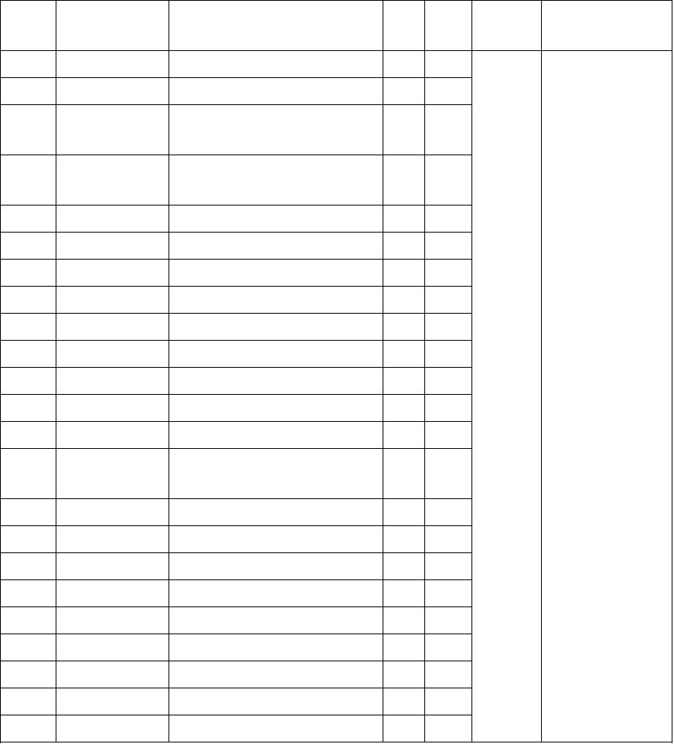

序
号
1
2
3
4
5
6
7
单数考位
位量设定
间1
个1
件1
件1
块1
块1
块1
名称
规格与要求
备注
洗衣房
洗涤盆
衬衫
1、考场要准备模
拟洗衣房40平米
左右，设考位5个
左右，从而能满足
5个左右考生同时
操作的需要。
2、考场应干净整
齐。通风、照明设
施良好，上下水畅
通、220V电源。
西裤
干水布
湿水布
烫衣板
小穿板
棉馒头
8
9
块1
5
个1
10喷水壶
11电熨斗
12衣架
只1
只1
蒸汽型
5种类型以上
13干抹布
14湿抹布
15拖布
块1
块1
把1
个1
16垃圾桶
3)保洁家居_1
序
号
单数考位
位量设定
名称
规格与要求
备注
1
2
3
4
瓷砖地面2mx3m
1、考场
地毯
吸尘器
抹布
1.5mx2m
家用
至少干、湿各一块，应块3
要准备模拟
场景，且模拟
场景应有3～
5个，从而能
满足3～5个
考生同时操
作的需要。
2、考场
应干净整齐。
通风、照明设
施良好，上下
水畅通、220V
电源。
台1
适当多准备
5
6
7
8
拖布
把1
个1
个1
拖地水桶
清洁盆
清洁剂
3～5
包括各类洗涤剂、去污份1
剂、油烟净等
把1
9
扫把
10畚斗
11垃圾桶
12围裙、口
罩、清洁
手套
个1
个1
套1
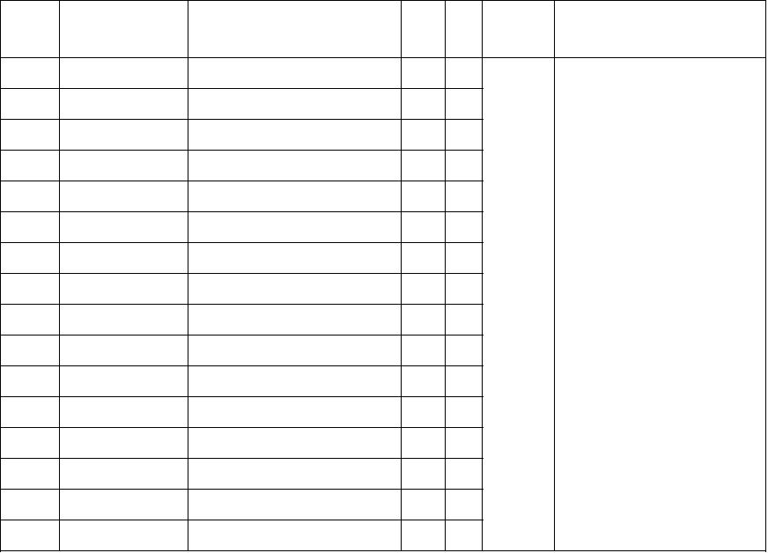
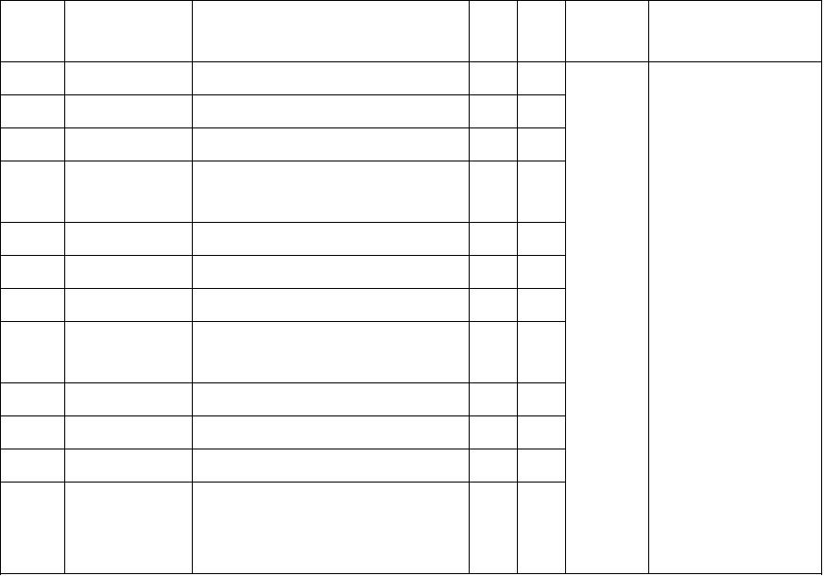

保洁家居_2
单数考位
位量设定
序号名称
规格与要求
备注
1
沙发
皮质、布艺、木质、套1
藤制选一
个1
1、考场要准备
模拟场景3～
5个，从而能
满足3～5个
考生同时操作
的需要。
2、考场应干净
整齐。通风、
照明设施良
好，上下水畅
通、220V电
源。
2
3
4
5
6
7
8
9
茶几
吸尘器
扫把
抹布
拖布
清洁盆
清洁剂
畚斗
家用
台1
把1
块3
把1
个1
至少干、湿各一块
3～5
各类洗涤剂、去污剂份1
个1
个1
10
垃圾桶
11
围裙、口
罩、清洁手
套
套1
4)美化家居_插花
序
号
1
2
3
4
5
6
7
8
9
10水桶
11绿胶带
12小型喷雾器
13垃圾袋
14垃圾桶
单数考位
位量设置
只1
名称
规格与要求
备注
花篮
花卉
水果
蔬果
花剪
花刀
白色餐盘
鲜花泥
玻璃纸
竹、柳或藤等材料编制
不同品种、规格的花卉
三种以上（色彩、大小区别）
西红柿、各色甜椒、瓜类
1、考场
使用面积应
在40平米左
右，以便可
以设置考位
6个左右，以
满足6个左
右考生同时
操作的需
要。
份1
把1
把1
个1
直径25cm
块1
6
张1
个1
卷1
个1
个1
个1
2、考场
应干净整
齐。通风、
照明设施良
好，上下水
畅通、220V
电源。
抹布
15
块1

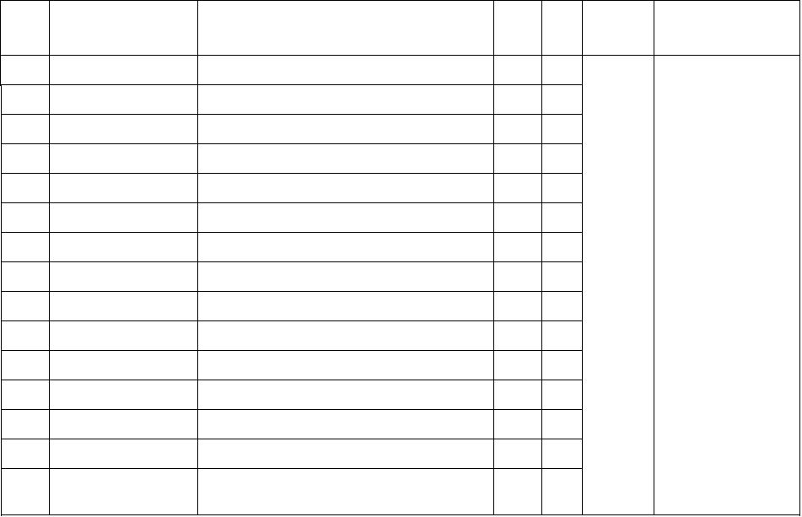

八、竞赛规则
（一）竞赛现场规定
1.参赛选手须认真如实填写报名表内容，弄虚作假者，
将取消竞赛资格和竞赛成绩。
2.在竞赛规定时间参加抽签。
3.参赛选手凭身份证、参赛证、赛位胸卡按照赛程安排
和规定时间前往指定地点参加竞赛及相关活动。
4.参赛选手应按大赛统一安排提前熟悉赛场。
5.参赛选手严格按照规定时间进入竞赛场地（所有的电
子通讯、摄影摄像设备均不得带入赛场），对现场条件进行
确认，按统一指令开始竞赛。
6.开赛30分钟后，参赛选手如仍未进入赛场，按弃权处理。
7.参赛选手除携带按赛项规程规定的比赛用具外，不能
携带与参赛无关的物品入场；不得将比赛承办单位提供的工
具、材料等物品带出赛场。
8.参赛选手不得将试卷及草稿纸带出赛场，违反者按违
纪处理，取消奖项评比资格。
9.参赛选手应严格遵守赛场规则，服从裁判，文明竞赛。
有作弊行为的，取消比赛资格，该项成绩为零分；如有不服
从裁判及监考、扰乱赛场秩序等不文明行为，按照相关规定
扣减分数，情节严重的取消比赛资格和竞赛成绩。
（二）技能操作规定
1.选手参加比赛前，须按组委会指定时间熟悉比赛场地

和设备情况。
2.大赛试题在大赛现场统一发放，选手在试卷上规定位
置填写参赛证号，其他位置不能有任何暗示选手身份的记号
或符号，否则取消成绩。
3.选手在竞赛期间未经组委会的批准不得接受其他单
位和个人进行的与竞赛内容相关的采访。
4.选手不得将竞赛的相关情况资料私自公布。
5.参赛选手在竞赛过程中必须主动配合裁判的工作，完
全服从裁判安排，如果对竞赛的裁决有异议，请以书面形式
向组委会专家组提出申诉。

